名词解释
主设备：指我公司接收WIFI模块数据的设备
从设备：指你公司WIFI模块
卡内码：WIFI模块读取到的手机送来的格式数据，

通讯方式为类似I2C。
- 平时总线上DATA信号保持为高，EN信号由主设备控制发送巡检低电平脉冲；低电平脉宽一般约2MS；如果从设备没有数据发送到主设备，则DATA信号继续保持为高电平
- 当手机靠近且从设备读取到正确卡号码后，当从设备接收到主设备的巡检低电平信号后，从设备把DATA拉低，等待主设备将EN信号重新置为高电平（主设备接收到从设备DATA脚拉低后一般在10US左右将EN信号重新拉高）；
- 当从设备检测到主设备EN脚拉高后，将后续卡内码第1BIT数据送出，等待主设备EN脚变低后再次拉高，送出第2BIT数据，依次完成全部数据
- 卡内码长度暂时定位8码16进制数据，送数据格式为先高位后低位(每一个EN信号上升沿送一位数据)，全部数据送完后，从设备需要将DATA信号拉为高电平；
5、数据位数第一位数据固定为ECH(对应WIFI模块数据），随后5位数据为卡片16进制内码数（一般接收设备只取后4字节作为卡号码进行权限判断）。最后2位数据为保留数据，为以后扩展使用，暂时发送固定为FF FF数据；

注：EN信号脉宽一般为10us~20MS之间，从设备等待电平变化超过这个脉宽则认为数据传输失败自动结束本次数据的传输，等待主设备下一个巡检信号再次发送卡内码数据，连续3遍数据传输失败，则清除本次读卡数据，等待下一次手机信号。
- 时序如下图：

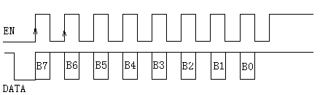
比如从设备收到手机卡数据后，发送第一字节EC格式如下：
